Муниципальное бюджетное дошкольное образовательное учреждение
детский сад №7 «Сказка» городского округа город Мантурово
Костромской области

Флешмоб для родителей и детей

«Фитнес-аэробика – мы вместе! »

г. Мантурово 2017 г

Задачи:
-популяризация здорового образа жизни среди обучающихся образовательных организаций;
-привлечение детей и подростков к систематическим занятиям физкультурой и спортом;
- пропаганда здорового образа жизни, приобщение обучающихся к проблеме сохранения своего здоровья, воспитание у них позитивных жизненных установок.
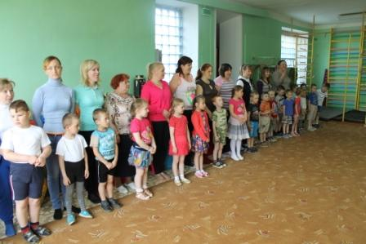
Звучит музыка «Давай, Россия», дети строятся
Ведущий: Добрый день дорогие ребята, уважаемые взрослые, родители и зрители!
-Детский сад №7 «Сказка» приветствует вас всех в физкультурном зале
Сегодня мы проводим здесь спортивно танцевальный флешмоб «Фитнес-аэробика – мы вместе! »
Дети: 1.Всем участникам привет
И такое слово:
Спорт любите с малых лет –
Будете здоровы!
2. Я открою вам секрет –
В мире нет рецепта лучше:
Будь со спортом неразлучен,
Проживёшь тогда 100 лет!
3. Оставили папы сегодня работу.
И мамы забыли большие заботы,
Обули кроссовки, и взяв малышей,
Пришли на спортпраздник сегодня скорей.

4.Спорт, ребята, очень нужен,
Мы со спортом очень дружим.
Спорт — помощник,
Спорт — здоровье,
Спорт — игра,
Физкульт-ура!
Ведущий: На спортивную площадку приглашаем всех сейчас.
Праздник спорта и здоровья начинается у нас!
-Уважаемые взрослые! Поддержите наших маленьких участников сегодняшнего флешмоба, а лучше всего встаньте с ними рядом, потанцуйте вместе с нами, повторяйте движения!
- Ну что, все готовы!
Музыка «Делаем Зарядку»
Ребенок: Мы-за здоровье, мы-за счастье
Мы-против боли и несчастья!
За трезвый разум, за ясность мысли,
За детство, юность, за радость жизни
Ведущий: Я желаю вам, ребята:
Веселиться и играть, много бегать и скакать.
Чистить зубы, умываться.
Загорать, играть, купаться.
И смеяться и смеяться!
Физкультурой заниматься!

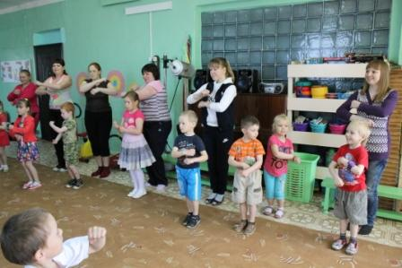
-Спасибо всем!!! Будьте здоровы!!!! Физкульт – Ура!!!!

